«УТВЕРЖДАЮ»

Директор МОБУ «СОШ №3»

_______________Шадрина И.В.

«___»____________2015г.

СПОРТИВНЫЙ КЛУБ

«БЕЛЫЕ ТИГРЫ»

МОБУ «СОШ №3» г.Оренбурга

Школьный спортивный клуб «Белые тигры»
1. Общие положения
В соответствии с письмом Министерства образования и науки РФ от 10.08.2011г. № МД-1077/19, Министерства спорта, туризма и молодежной политики РФ от 10.08.2011г. № НП-02-07/4568, в целях реализации Стратегии развития физической культуры и спорта в РФ на период до 2020 года, развития детско-юношеского спорта в общеобразовательных учреждениях, приобщения обучающихся к систематическим занятиям физической культурой и спортом, а так же, согласно приказа управления образованием г.Оренбурга.
Школьный спортивный клуб — общественная организация учителей и учащихся, способствующая развитию физической культуры, спорта и туризма в школе.
Школьный спортивный клуб создан с целью организации и проведения спортивно-массовой работы в образовательном учреждении.
Школьный клуб имеет свою эмблему, девиз.
Девиз:
" Нам, смелым, сильным и ловким,со спортом всегда по пути"
Общее руководство клубом осуществляется Советом клуба. Состав Совета клуба утверждается приказом директора образовательного учреждения.
Настоящее положение является локальным нормативным актом и регламентирует деятельность школьного клуба.
2. Задачи спортивного клуба
Задачами спортивного клуба «Белые тигры» являются:
- создание условий для привлечения школьников к систематическим занятиям физической культурой и спортом;
- закрепление и совершенствование умений и навыков, полученных учащимися на уроках физической культуры, и на этой основе содействие формированию жизненно необходимых физических качеств;
- воспитание у школьников общественной активности и трудолюбия, самодеятельности и организаторских способностей;
- профилактика таких асоциальных проявлений в детской и подростковой среде, как наркомания, курение, алкоголизм, сексуальная распущенность, выработка потребности в здоровом образе жизни.
3. Функции клуба
Функциями школьного спортивного клуба являются:
- организация постоянно действующих спортивных секций и групп общей физической подготовки для учащихся;
- проведение внутриклассных и внутришкольных соревнований, товарищеских спортивных встреч с другими школами района;
- организация участия в соревнованиях, проводимых органами управления образованием;
- проведение физкультурных праздников, турниров;
- проведение широкой пропаганды физической культуры и спорта в школе;
- расширение и укрепление материально-спортивной базы школы (оборудование школьных спортивных сооружений и уход за ними, ремонт и изготовление простейшего спортивного инвентаря);
- формирование сборных команд школы для участия в соревнованиях более высокого ранга.
- школьный спортивный клуб не является юридическим лицом и не может от своего имени приобретать и осуществлять имущественные и неимущественные права, нести обязанности и ответственность, быть истцом и ответчиком в суде, иметь самостоятельный финансовый баланс.
4. Организация работы спортивного клуба школы
Общее педагогическое руководство деятельностью спортивного клуба школы «Юность» осуществляет заместитель директора образовательного учреждения по воспитательной работе.
Организационное и методическое руководство осуществляет председатель школьного спортивного клуба и учителя физической культуры.
Спортивный клуб ежегодно на собрании представителей классов избирает совет из 5-9 человек (председатель, его заместитель, секретарь, председатель коллегии судей и члены клуба), который непосредственно руководит его работой. Между членами совета распределяются обязанности по руководству комиссиями:
Комиссия по спортивно-массовой работе помогает руководству школы, классным руководителям и учителям ФК в организации физкультурно-оздоровительных мероприятий, «Дня здоровья»;
Комиссия по пропаганде физической культуры, спорта и здорового образа жизни организует свою работу через стенную печать, лекционную работу, спортивные праздники, показательные выступления спортсменов. Она создает уголок физической культуры , помещая в нем иллюстрированные и печатные материалы о спорте, организует беседы на темы о значении физической культуры ,правилах гигиены, режима питания, двигательной активности, привлекая для этого педагогов, родителей, представителей медицинского персонала;
Комиссия по подготовке общественных инструкторов и судей помогает учителю физической культуры готовить и направлять общественных инструкторов, судей и физоргов для организации и проведения физкультурно-оздоровительных и спортивных мероприятий в школе;
Хозяйственная комиссия содействует руководству школы в благоустройстве спортивных сооружений, обеспечении сохранности и пополнении спортивного оборудования и инвентаря.
Совет клуба отчитывается один раз в году перед конференцией представителей классов. Свою работу совет организует с помощью представителей классов и спорторгов, являющихся непосредственными организаторами физкультурных мероприятий в классах.
Порядок формирования и структура Совета спортивного клуба
Совет школьного спортивного клуба формируется на выборной основе, сроком на один год;
В состав совета школьного спортивного клуба могут избираться по одному человеку представители от спортивных секций и 5-11 классов.
В Совет школьного спортивного клуба входят представители от Совета школы и Ученического совета.
Председателем Совета школьного спортивного клуба является руководитель ШСК.
Выборы заместителя председателя Совета школьного спортивного клуба осуществляется на первом заседании Совета клуба. Выборы считаются действительными, если на заседании присутствовало не менее 2/3 членов Совета клуба. Решение принимается простым большинством из числа присутствующих Совета клуба.
5. Права Совета спортивного клуба
Совет имеет право:
- представлять списки активистов, физкультурников и спортсменов для поощрения и награждения администрацией школы и вышестоящим физкультурным организациям;
- заносить в Книгу почета школы фамилии лучших активистов, физкультурников и спортсменов.
6. Обязанности членов спортивного клуба школы
Член спортивного клуба школы обязан:
- успешно сочетать учебу в школе с регулярными занятиями физической культурой и спортом;
- сдавать нормативы по физической культуре на «отлично»;
- принимать активное участие в спортивных и физкультурно-оздоровительных мероприятиях школы;
- соблюдать рекомендации по вопросам самоконтроля и соблюдения правил личной гигиены;
- способствовать укреплению материально-спортивной базы школы.
Член спортивного клуба имеет право совмещать посещение секций по различным видам спорта в случае успешной учебы в школе.
7. Учет и отчетность
В спортивном клубе школы ведется следующая документация:
- календарь спортивно-массовых мероприятий на учебный год;
- дневник учета работы спорторга класса;
- журнал учета занятий в спортивных секциях, кружках и группах ОФП;
8. Планирование работы клуба
Внеклассная физкультурно-спортивная работа в школе планируется на учебный год. В план включаются следующие разделы:
1. Подготовка физкультурного актива.
2. Физкультурно-оздоровительная и спортивно-массовая работа.
3. Роль педагогического коллектива и родителей в организации работы по физическому воспитанию учащихся.
4. Медицинский контроль.
5. Хозяйственная работа.
План утверждает директор школы и доводит до сведения педагогического коллектива.
Устав Школьного спортивного клуба "Белые тигры"
1. Общие положения
1.1. Школьный спортивный клуб "Белые тигры", в дальнейшем именуемое "ШСК", создан в МОБУ «СОШ №3» в сентябре 2014 года, согласно, приказа управления образованием.
1.2. ШСК является общественной организацией, создана на добровольных началах по инициативе учащихся, учителей и родителей. Работа ШСК строится в соответствии с уставом ШСК, принципами государственной системы физического воспитания при широкой инициативе общественности.
1.3. ШСК, выполняя свои уставные задачи, действует на основе Конституции Российской Федерации, Федерального закона "Об общественных объединениях", Гражданского кодекса Российской Федерации, Закона РФ "Об образовании", Закона РФ "О физической культуре и спорте в Российской Федерации”, настоящего устава, руководствуется общепризнанными международными принципами, нормами и стандартами.
1.4. ШСК может иметь символику, название, эмблему, флаги, вымпелы, единую спортивную форму и иные знаки отличия.
1.5. ШСК осуществляет свою работу на основе демократии, гласности, инициативы и самодеятельности своих членов, выборности руководящих органов и их отчетности перед коллективом.
1.6. Местонахождение руководящего органа (Совета ШСК): кабинет физической культуры.
1.7. ШСК не является юридическим лицом и не может от своего имени приобретать и осуществлять имущественные и неимущественные права, нести обязанности и ответственность, быть истцом и ответчиком в суде, иметь самостоятельный финансовый баланс.
2. Цели и задачи ШСК
2.1. Основной целью ШСК является организация и совершенствование спортивно-массовой работы в школе, пропаганда здорового образа жизни, укрепление здоровья обучающихся, повышение их работоспособности, повышение спортивного мастерства членов ШСК.
2.2. Достижение указанной цели осуществляется посредством решения следующих стоящих перед ШСК задач:
- создание условий для развития массовых и индивидуальных форм физкультурно-оздоровительной и спортивной работы в школе;
- организация различных форм спортивной жизни среди обучающихся школы;
- привлечение обучающихся школы к объединению на основе общности интересов в команды по различным видам спорта;
- воспитание у обучающихся школы устойчивого интереса к систематическим занятиям физической культурой, спортом, туризмом, к здоровому образу жизни.
2.3. Для достижения указанной цели ШСК осуществляет следующие виды деятельности:
- создание сети физкультурного актива во всех классах школы;
- содействие открытию спортивных секций;
- агитационная работа в области физкультуры и спорта, информирование обучающихся о развитии спортивного движения;
- проведение спортивно-массовых мероприятий, соревнований среди обучающихся школы и с воспитанниками других клубов;
- создание и подготовка команд воспитанников ШСК по различным видам спорта, для участия в соревнованиях различного уровня;
- внедрение физической культуры в быт обучающихся, проведение спортивно-массовой и оздоровительной работы в школе;
- организация активного спортивно-оздоровительного отдыха обучающихся .
Помимо перечисленных видов деятельности ШСК может осуществлять иную, не противоречащую уставу, деятельность.
2.4. В своей деятельности ШСК активно взаимодействует с профсоюзной организацией школы, а также с иными общественными организациями, молодежными объединениями, активно участвует в спортивной жизни района.
2.5. ШСК может иметь свою символику, название, эмблему, единую спортивную форму и иные знаки отличия.
3. Права ШСК
3.1. ШСК имеет право в порядке, предусмотренном действующим законодательством:
- свободно распространять информацию о своей деятельности;
- участвовать в выработке решений органов управления школой;
- проводить собрания, митинги, шествия;
- представлять и защищать свои права, законные интересы своих членов и участников в органах государственной власти, органах местного самоуправления и общественных объединениях;
- осуществлять иные полномочия, предусмотренные законами об общественных объединениях;
- выступать с инициативами по вопросам, имеющим отношение к реализации своих уставных целей, вносить предложения в органы государственной власти и органы местного самоуправления, органы управления школой и организации, занимающиеся развитием спорта;
- поддерживать прямые контакты и связи с другими спортивными организациями и клубами;
3.2. ШСК может осуществлять иные права, предусмотренные действующим законодательством РФ, и соответствующие уставным целям и задачам ШСК.
4. Обязанности ШСК
4.1. ШСК обязан:
- соблюдать законодательство Российской Федерации, общепризнанные принципы и нормы, касающиеся сферы своей деятельности, а также нормы, предусмотренные настоящим уставом и иными учредительными документами;
- ежегодно информировать общественность о своей деятельности.
5. Участники ШСК, их права и обязанности
5.1. Членами ШСК могут быть физические лица, достигшие возраста 8 лет. Юридические лица могут быть участниками ШСК.
5.2. Прием в члены ШСК производится решением Совета ШСК на основании личных заявлений лиц, желающих стать членами ШСК.
5.3. Исключение из членов ШСК производится решением Совета ШСК за неоднократное нарушение членом ШСК обязанностей, предусмотренных настоящим уставом.
5.4. Члены ШСК имеют право:
- бесплатно пользоваться спортивным инвентарем, оборудованием и сооружениями, а также методическими пособиями,
- получать консультации и преподавателей ШСК,
- избирать и быть избранными в Совет ШСК,
- систематически проходить медицинское обследование,
- вносить предложения по совершенствованию работы ШСК,
- принимать участие в общих собраниях;
- избирать и быть избранным в руководящие и контрольно-ревизионный органы ШСК;
- получать информацию о планируемых ШСК мероприятиях;
- участвовать во всех мероприятиях, проводимых ШСК
5.5. Члены ШСК обязаны:
- соблюдать Устав ШСК,
- выполнять решения руководящих органов ШСК;
- активно участвовать в работе органов, в которые они избраны.
- соблюдать правила техники безопасности при проведении занятий, установленный порядок работы ШСК,
- бережно относиться к спортивному инвентарю, оборудованию, сооружениям и иному имуществу,
- показывать личный пример здорового образа жизни.
6. Руководящие органы
6.1. Общее собрание
- Высшим руководящим органом ШСК является общее собрание участников, созываемое Советом ШСК не реже одного раза в год.
- Внеочередное общее собрание может быть созвано по требованию не менее чем одной трети участников ШСК.
- Инициаторы проведения общего собрания обязаны известить об этом собрании всех участников ШСК.
- Общее собрание правомочно:
если в его работе принимают участие более половины участников ШСК, направивших в Совет ШСК уведомление согласно настоящему уставу;
если количество присутствующих на собрании участников меньше при условии, что имеются документы, подтверждающие приглашение на общее собрание всех участников ШСК, направивших в Совет ШСК уведомление согласно настоящему уставу.
- Все решения принимаются простым большинством голосов от числа присутствующих на общем собрании участников.
- К исключительной компетенции общего собрания относятся:
v реорганизация и ликвидация ШСК;
v утверждение устава, внесение изменений и дополнений в устав;
v выбор членов Совета ШСК;
v утверждение ежегодного отчета Совета ШСК;
v избрание контрольно-ревизионной комиссии.
6.2. Совет ШСК, Председатель Совета ШСК
Постоянно действующим руководящим органом ШСК является Совет ШСК, избираемый общим собранием на 3 года и подотчетный общему собранию участников.
- Число членов совета не может быть менее трех человек. Члены Совета ШСК из своего состава выбирают председателя совета на срок действия полномочий совета.
- Совет ШСК осуществляет права и исполняет обязанности от имени ШСК.
- Совет ШСК решает все вопросы, связанные с деятельностью ШСК, кроме тех, что отнесены к исключительной компетенции общего собрания.
- Содействует реализации инициатив воспитанников во внеучебной деятельности: изучает интересы и потребности школьников в сфере внеучебной деятельности, создает условия для их реализации, привлекает воспитанников к организации воспитательной и спортивной работы в школе;
- В ходе своей деятельности содействует разрешению конфликтных вопросов: участвует в решении проблем школы, согласовании интересов воспитанников, педагогов и родителей, организует работу по защите прав воспитанников, укреплению дисциплины и порядка;
- Информирует воспитанников о деятельности окружной и городской системы самоуправления, содействует организации спортивных программ и проектов как на территории школы и вне ее.
- Все решения принимаются простым большинством голосов от общего числа членов Совета ШСК.
- Председатель Совета ШСК выполняет организационно-распорядительные функции, непосредственно представляет Движение в органах государственной власти, органах местного самоуправления, организациях и общественных объединениях.
- Председатель организует подготовку и проведение заседаний Совета ШСК.
7. Порядок внесения дополнений и изменений в устав
7.1. Изменения и дополнения в устав вносят по решению общего собрания участников.
7.2. Изменения и дополнения в уставе ШСК приобретают силу с момента принятие решения о внесении изменений и дополнений в устав на общем собрании участников ШСК..
8. Реорганизация и ликвидация ШСК
8.1. Реорганизацию ШСК (слияние, присоединение, разделение, выделение или ликвидацию) осуществляют по решению общего собрания.
8.2. Ликвидируют ШСК по решению общего собрания либо по решению суда в порядке, установленном законодательством.
8.3. Имущество, оставшееся в результате ликвидации Движения, после удовлетворения требований кредиторов направляют на цели, определяемые решением общего собрания о ликвидации Движения, а в спорных случаях -решением суда.
8.4. Все дела ликвидированного ШСК (учредительные документы, протоколы, приказы и т.п.) передают по описи в архив.

Председатель ШСК «Белые тигры»
Учитель физической культуры
Полякова Елена Федоровна
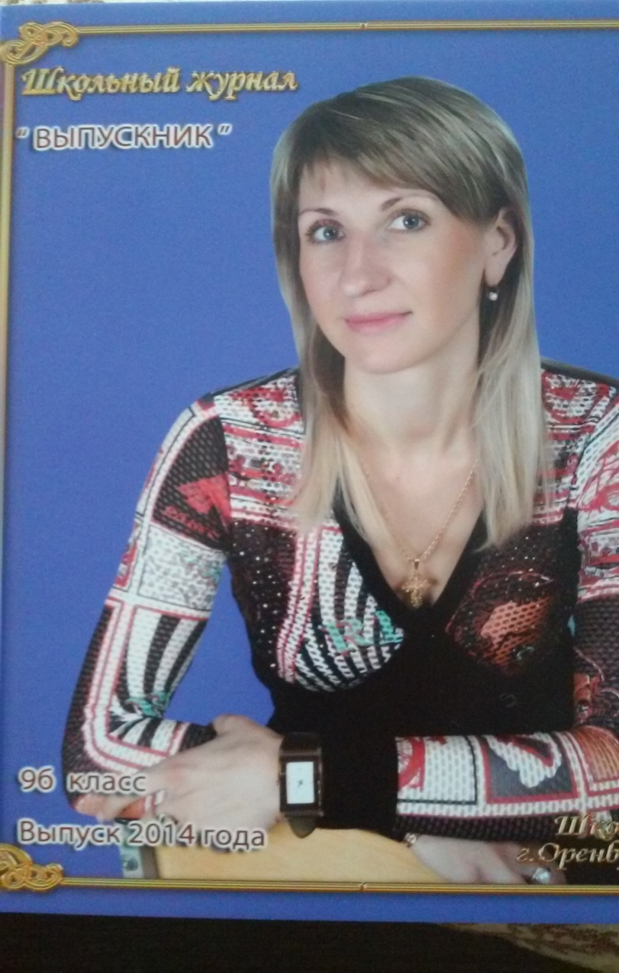

СОСТАВ СОВЕТА ШКОЛЬНОГО СПОРТИВНОГО КЛУБА «БЕЛЫЕ ТИГРЫ»

Заместитель председателя клуба
Ученик 10А класса МОБУ «СОШ №3»
Рагузин Дмитрий

Секретарь клуба
Ученица 11А класса
Постольник Ксения

Члены клуба «Белые тигры»
  - Председатель общешкольного родительского комитета – Федосеева Елена Александровна
  - Завуч по воспитательной работе МОБУ «СОШ №3» - Сорокина Юлия Викторовна
  - Учитель физической культуры – Водолазова Наталья Анатольевна
  - Ученик 11А класса – Харьков Владислав
  - Ученик 10А класса – Штельмашенко Олег
  - Ученица 10А класса – Кравченко Александра

